**РАБОТАЕМ С ТЕКСТОМ 4.**

**Открытка**

**Скоро новый год! Как хочется подарить маме что-то красивое!!! Как известно, лучший подарок – сделанный своими руками. Сегодня мы научимся создавать красивый декоративный текст поздравления.**

**Создайте новый текстовый документ:**

1. Щелкните правой кнопкой мыши, откроется меню. Выбираем пункт создать.

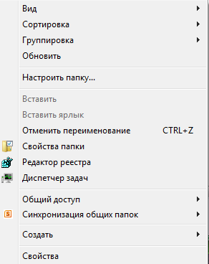

2. В открывшемся списке выбираем документ Microsoft Word

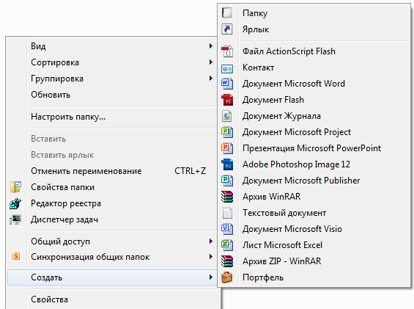

3. Новый документ назовем «С новым годом! ***Фамилия***». Вместо слова «фамилия» введите свою фамилию.



4. Открываем созданный документ. Приступаем к работе.

**Установим необходимые параметры страницы.**

1. Выберем вкладку «Разметка страницы»

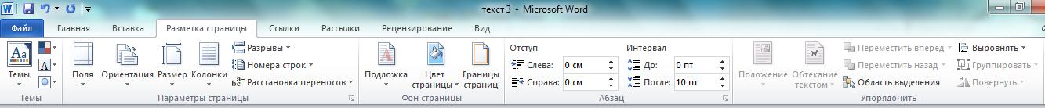

2. Расстановка переносов «Авто».

3. Дальше выбираем поля.

4. Установим «узкие»

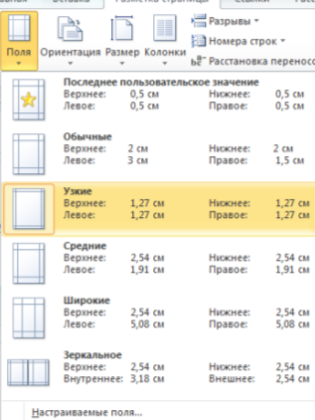

5. Ориентация страницы «альбомная»

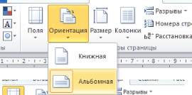

**Разделим страницу на две части:**

1. Вставка, таблица, две ячейки

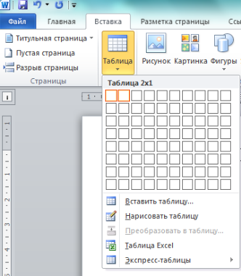

2. Растянем таблицу на всю страницу. Для этого подведите курсор и «потяните» ее за правый нижний угол.

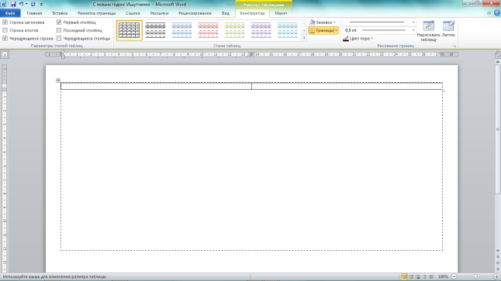

**Теперь сделаем красивую рамку.**

1. Подведите курсор к левому верхнему углу. Щелкните левой кнопкой мыши – выделится вся таблица.

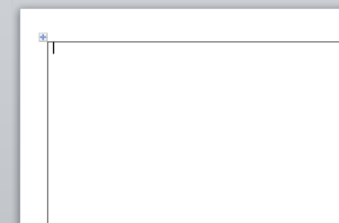

2. Выбираем вкладку «работа с таблицами», «конструктор», стиль пера, применяем ко всем ячейкам.

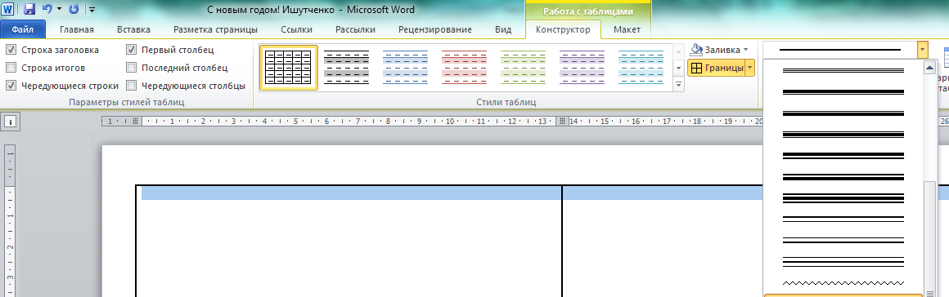

**Заполним нашу открытку**

1. Поставьте курсор в левую ячейку.

2. Выбираем «вставка», «рисунок», выбираем нужный нам рисунок.



3. Поставьте курсор в правую ячейку.

4. Выберите «вставка», «WordArt», выберите нужное оформление.

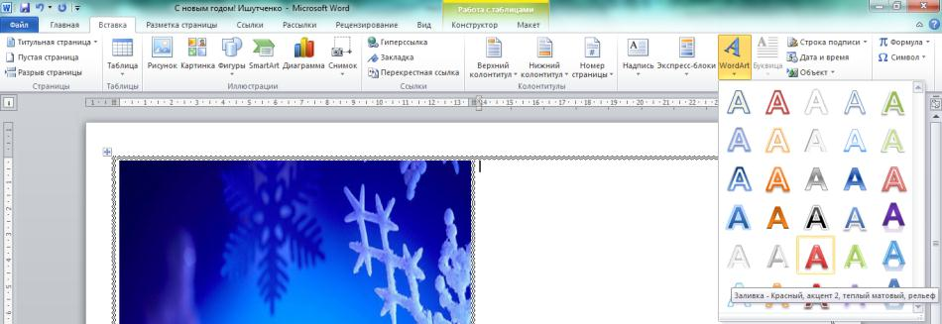

5. Напечатайте свой текст.

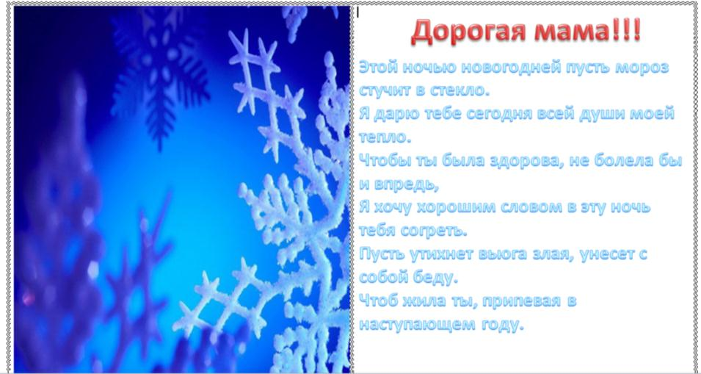

© Н.Ф.Ишутченко, МОУ «СОШ № 5», Лангепас, ХМАО-Югра, 2011 год